1.打开学校官方网站（www.tlu.edu.cn）；
2.点击右上角融合门户；
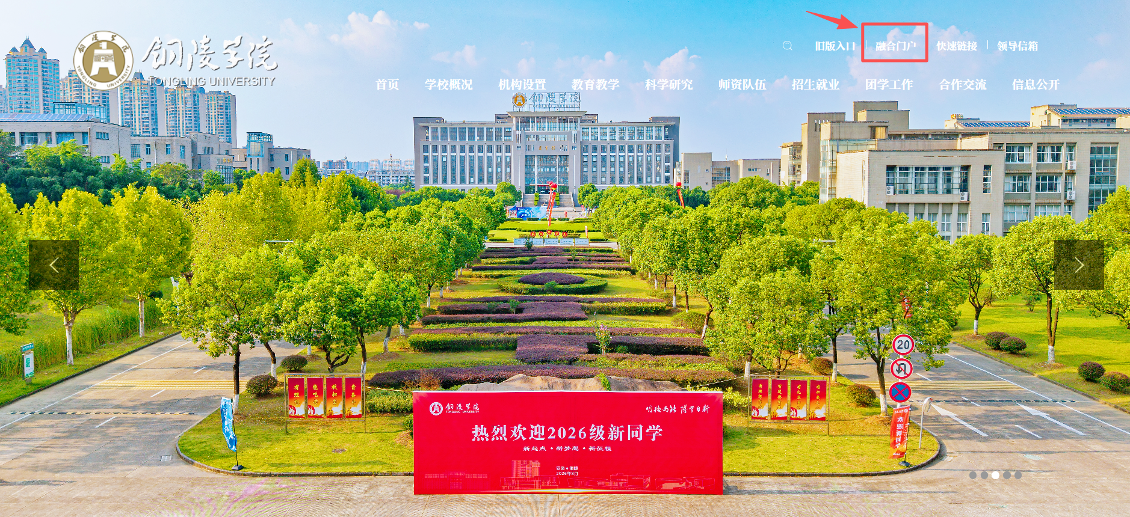
3.进入“一站式服务平台”；
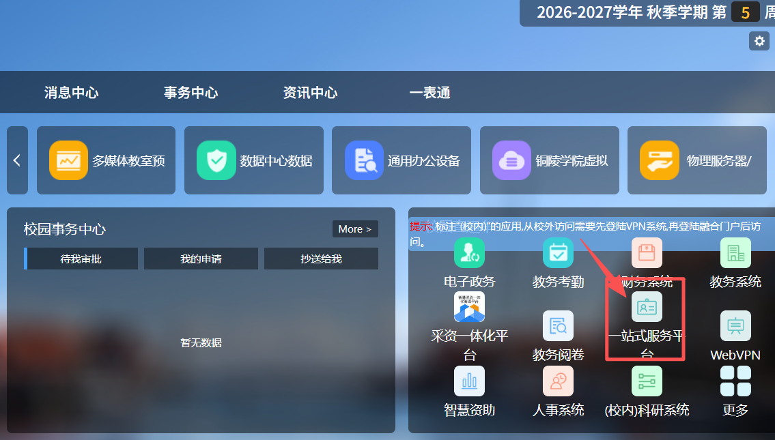
- 在“学生奖助”模块中找到“学费减免”，并点击进入；
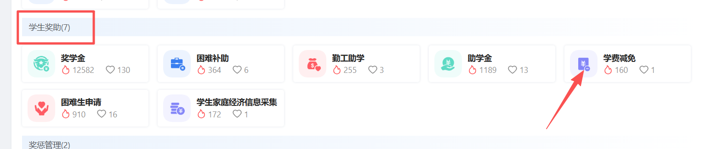

5.进入应用后，点击申请；
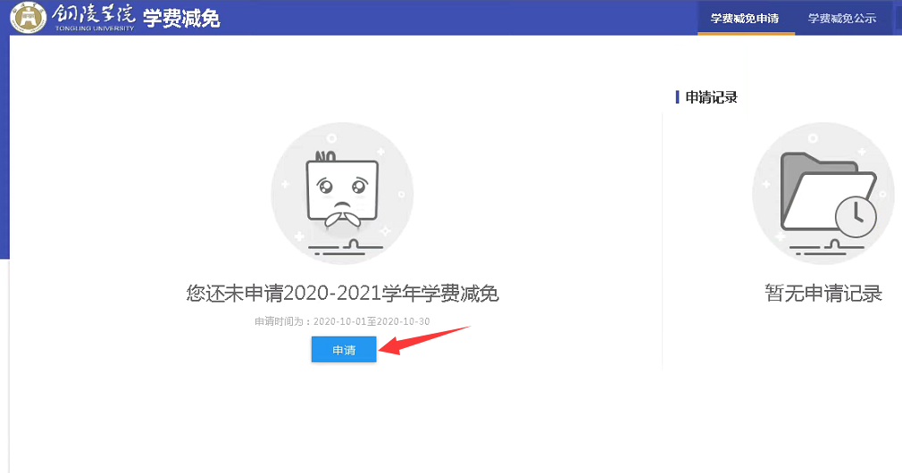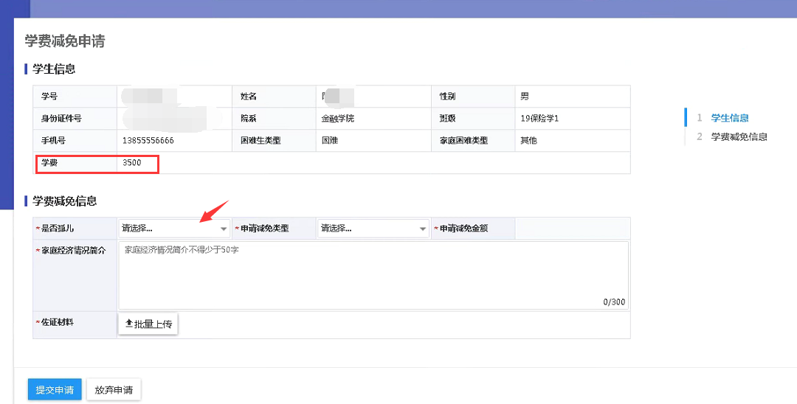
6.选择“全额减免”或者“部分减免”；

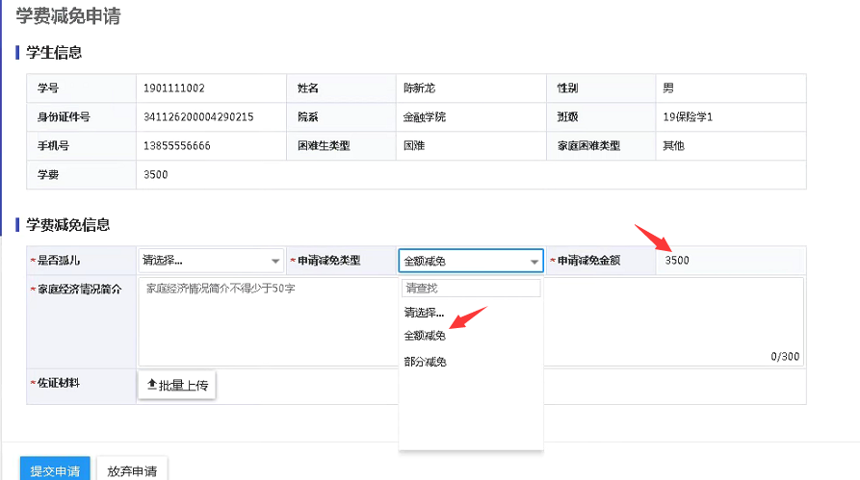
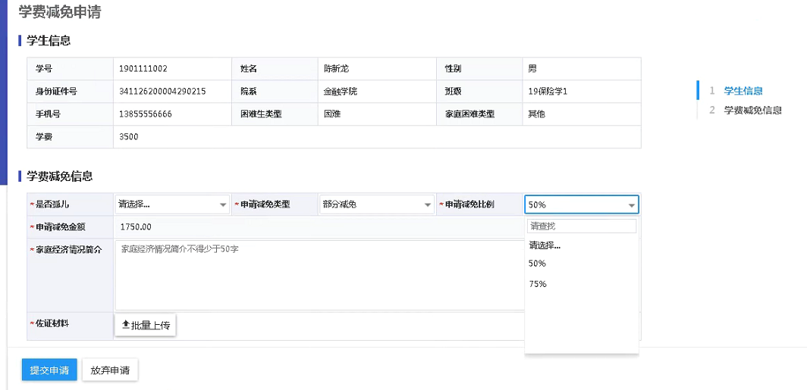
注：选择部分减免，系统会自动根据当前学年的学费和申请减免的比例算出减免金额，填写家庭经济情况简介，上传佐证材料，提交申请。光标放在申请记录上，点击打印，即可生成学费减免申请表，导出可打印。
